糖知 APP (SugarGuard AI)
用户画像文档

项目名称：SugarGuard AI（糖知）— 智能控糖健康管理 Android 应用
文档类型：用户画像文档（Persona）
编制人：鞠星冉
编制日期：2026-04-17
版本：V1.0

一、文档说明
本文档定义了糖知 APP 的 7 个核心用户画像（Persona），覆盖 13~25 岁年龄段的典型用户类型。这些画像基于用户调研与场景分析，指导产品交互设计、功能优先级排序与 AI 推荐策略。
7 个角色分别代表：重度奶茶爱好者（林小茶）、家族病史被动用户（陈浩然）、健身数据控（赵雅琪）、家长引导青少年（周小宇）、高压研究生（孙明轩）、体检异常觉醒者（陆思远）、外卖隐性糖盲区（唐可欣）。

二、用户画像卡片

2.1 林小茶
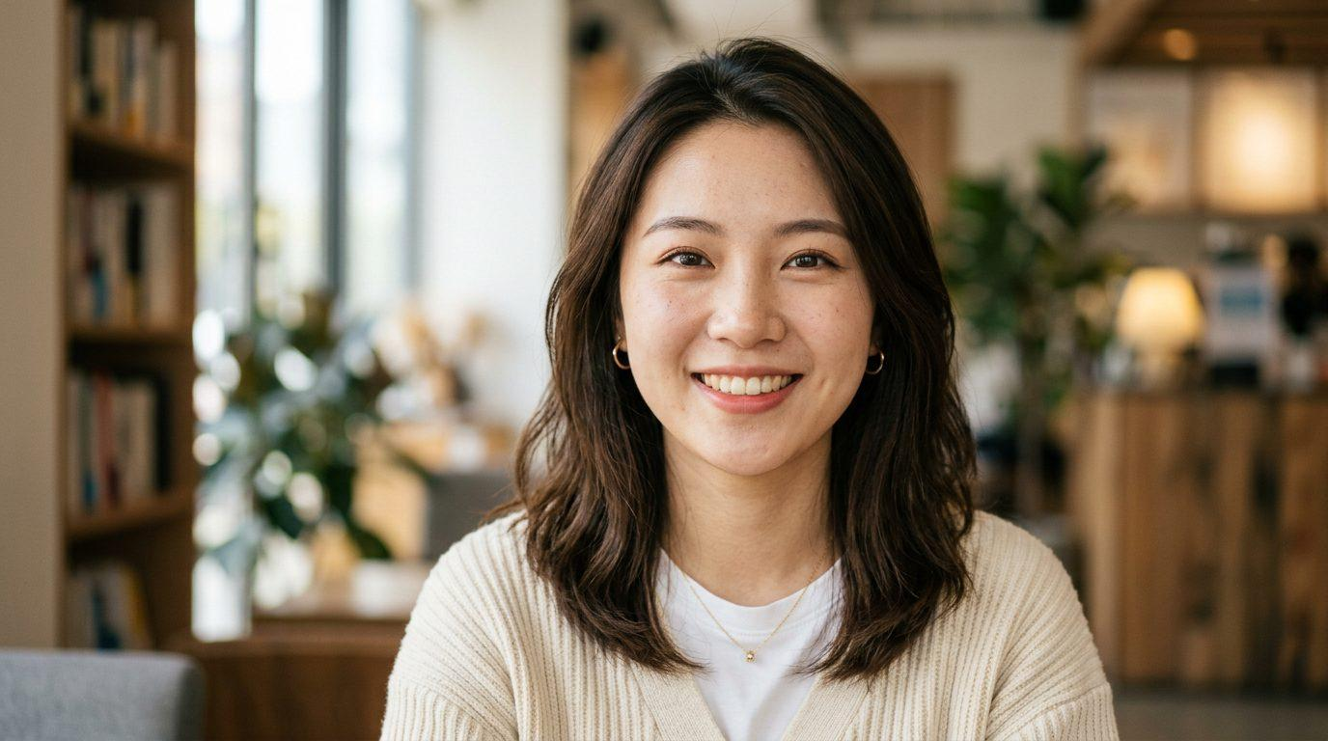
图 1 林小茶 人物肖像
项目 | 内容
姓名 | 林小茶
年龄 | 20岁
职业 | 大三学生（新闻传播专业）
标签 | 重度奶茶爱好者、社交达人、外貌焦虑
简要描述 | 几乎每天一杯奶茶，有时两杯，朋友圈常有新品打卡；嘴上说戒奶茶却仍忍不住。不排斥健康管理工具，但操作繁琐则坚持不了几天。
核心需求 | 买奶茶前快速了解真实糖分；想控糖但怕麻烦、拒绝长时间手填
技术熟练度 | 熟练使用各类 App 与小程序
使用动机 | 体检空腹血糖贴近正常上限，希望用低负担方式改善饮食习惯

情境场景剧本：
场景 1：工作日下午在奶茶店，林小茶打开「糖知」对菜单上两款新品拍照，App 并列显示杨枝甘露含糖 38g、茉莉奶绿含糖 22g；她选择茉莉奶绿，点击「加入日记」完成记录。
场景 2：在宿舍打开「糖知」补记一周饮食，切换到「健康分析」页面，系统显示日均添加糖约 57g、进度条标注为推荐量的 2.3 倍；她截图保存分析页面。
场景 3：晚间打开 AI 对话，输入「推荐低糖饮品」，系统按档案中的口味偏好列出低糖拿铁（含糖 8g）、无糖酸奶（含糖 0g）及可购品牌；她将两款标记为「想尝试」。
场景 4：聚餐后打开「糖知」记录可乐饮用量 300ml，次日打开日记页面，当日糖分柱状图超出目标红线；她在备注栏输入「社交豁免日」，切换到周趋势查看均值变化。
场景 5：月末打开月度报告，折线图显示日均添加糖从 68g 降至 41g，趋势向下；她点击分享按钮将报告截图发送至室友群。
场景 6：期末复习周第四天，「糖知」推送通知「近 3 日糖分偏高，建议低糖茶饮或分段补水」；她重新扫描常买饮品，选更低糖款点击「加入日记」。

2.2 陈浩然
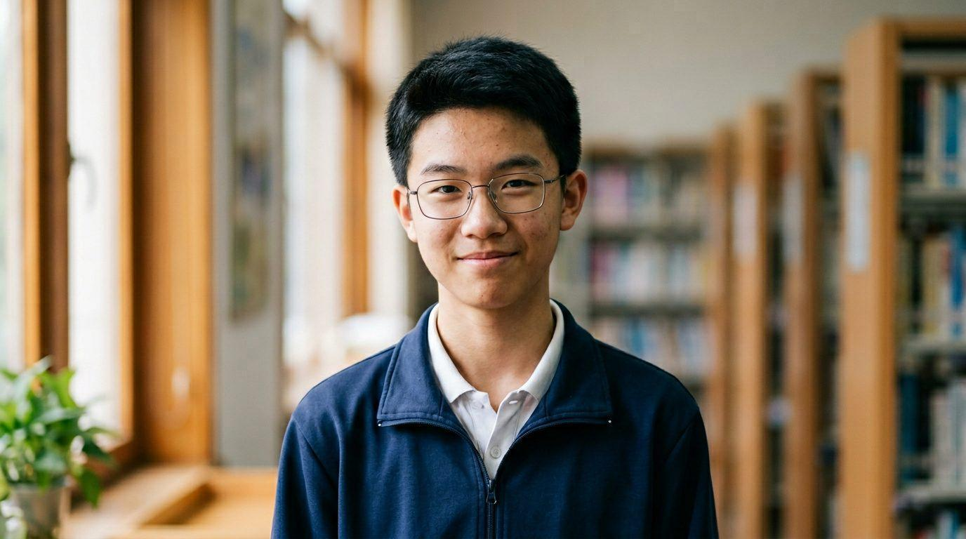
图 2 陈浩然 人物肖像
项目 | 内容
姓名 | 陈浩然
年龄 | 16岁
职业 | 高一学生
标签 | 家族糖尿病史、被动使用者、游戏迷
简要描述 | 爷爷与父亲有二型糖尿病，母亲管得严；他起初敷衍记录，直到看见一周数据里课间饮料的糖分累积，才有所触动。
核心需求 | 在家长督促下完成记录；操作须极简，数据要「一眼能懂」，否则不愿用
技术熟练度 | 会用手机，但对健康类 App 无兴趣
使用动机 | 家长督促与家族病史带来的控糖压力

情境场景剧本：
场景 1：放学回家，陈浩然打开「糖知」对半瓶柠檬茶拍照，App 显示含糖约 18g、屏幕上堆叠 4.5 块方糖的示意图；他点击「加入日记」，十余秒完成记录。
场景 2：课间在小卖部对冰红茶拍照识别，App 显示 500ml 约含 52g 糖、等于 13 块方糖；他放下冰红茶换成矿泉水。
场景 3：周末打开本周趋势曲线，折线图显示周三、周四糖分陡升；他在对应日期的备注栏输入「考试后聚餐」。
场景 4：晚饭后打开「健康分析」页面，系统显示本周日均糖分比上周减少 12g，柱状图两周对比一目了然。
场景 5：在班级群分享「糖知」链接，同学安装后互相查看各自的周糖分数据。
场景 6：体育课后对运动饮料拍照识别，App 显示含糖 28g；他打开个人档案，将活动水平从「轻度」改为「中度」并点击保存。

2.3 赵雅琪
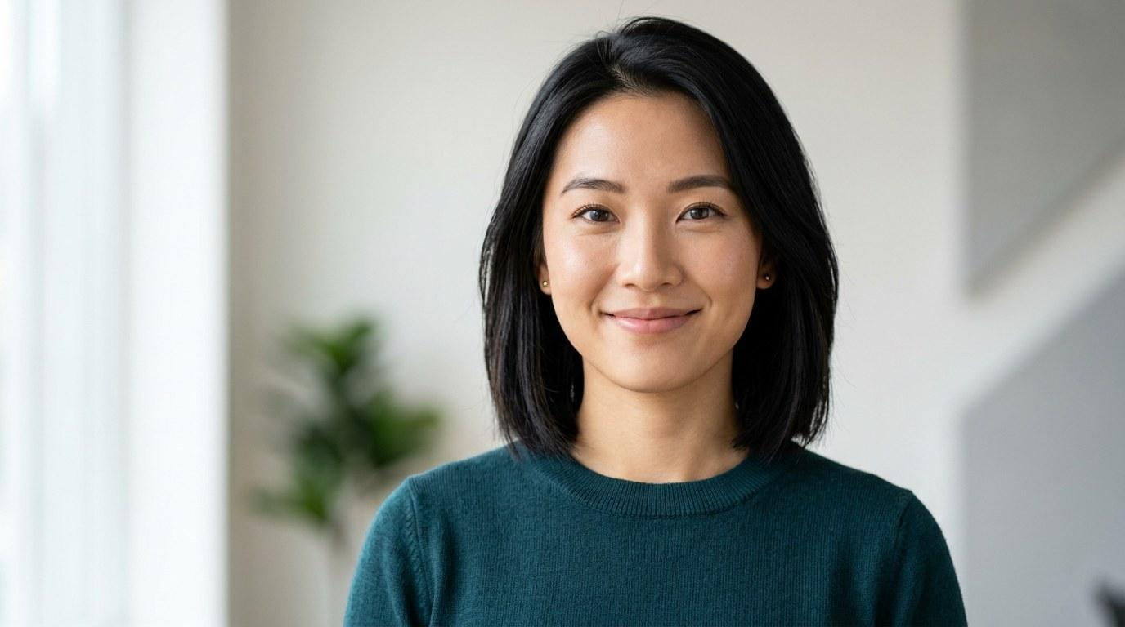
图 3 赵雅琪 人物肖像
项目 | 内容
姓名 | 赵雅琪
年龄 | 24岁
职业 | 互联网公司 UI 设计师，工作一年
标签 | 健身爱好者、数据控、追求精确
简要描述 | 每周健身四次；曾用综合健康 App，但糖分追踪粗糙、难找具体饮品品牌，希望「糖知」在糖分上足够细。
核心需求 | 精确掌握每餐宏量与糖分；可对比的趋势与可执行的饮食建议，并与训练计划衔接
技术熟练度 | 对 App 交互细节敏感，能熟练使用各类工具
使用动机 | 主动追求精确数据，服务健身期饮食管理

情境场景剧本：
场景 1：健身后在便利店连拍三瓶运动饮料，「糖知」逐一列出糖分与热量数据；她选择最低糖的电解质水，点击「加入日记」并在备注栏输入「练后补水」。
场景 2：在个人档案将每日添加糖目标更新为 25g，首页进度条随之调整上限；下午查询酸奶，App 显示单杯含糖 18g、当日已摄入 14g，进度条接近警戒线。
场景 3：周末打开 AI 对话，输入自制减脂餐的食材和用量，AI 返回估算总糖约 22g，其中蜂蜜酱贡献 8g，并建议替换为零卡糖浆或柠檬汁。
场景 4：超市对小众蛋白棒拍照识别，App 显示糖分 12g 与包装标注 9g 不符；她点击「修正」按钮，手动将糖分改为 9g 并提交反馈。
场景 5：打开月度健康分析，页面展示日趋势折线图、餐次分布饼图和超标天数统计；她点击「导出」将报告发给健身教练。
场景 6：出差期间每晚打开「糖知」补识别外食照片，在分析页面切换「出差周」与「日常周」对比视图，异常日在备注栏标记「应酬」。

2.4 周小宇
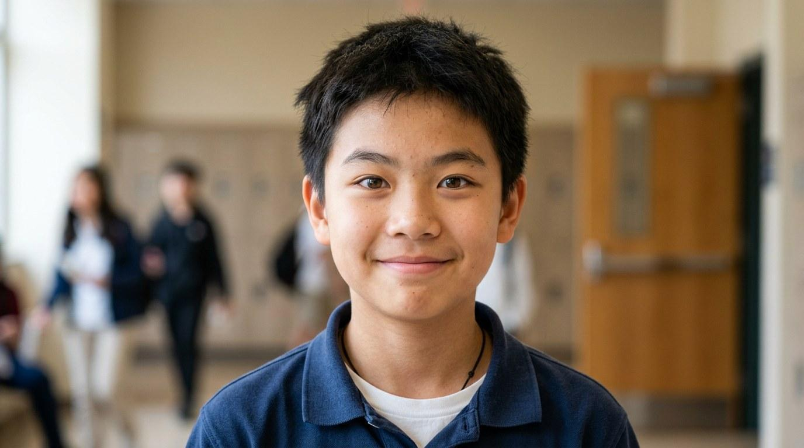
图 4 周小宇 人物肖像
项目 | 内容
姓名 | 周小宇
年龄 | 13岁
职业 | 初一学生
标签 | 好奇心强、注意力分散快、家长引导使用
简要描述 | 爱碳酸饮料与果汁，BMI 偏高；母亲安装「糖知」后他对日记兴趣一般，但喜欢拍照识别像「扫描」；步骤超过三步易放弃。
核心需求 | 在好玩、步骤少的前提下了解糖分；偏好图示化反馈
技术熟练度 | 会基本操作，不主动探索复杂功能
使用动机 | 家长引导与对拍照识别的新鲜感

情境场景剧本：
场景 1：放学后母亲让周小宇用「糖知」拍桌上的可乐瓶，App 识别后显示含糖 53g，屏幕上用 13 块方糖的堆叠示意图做类比；母子约定以后「喝甜饮料前先拍一下」。
场景 2：第二天午休，他和同学在小卖部轮流扫描各自的饮料，App 逐一显示糖分和方糖数量；他的橙汁排最高，显示含糖 42g、约 10.5 块方糖，次日他改买无糖茶再扫一次。
场景 3：连续三天忘记录饮食，母亲找到「快速记录」功能教他操作：对食物拍一张照，App 自动识别食物名称和糖分并一键存入日记，全程不超过两步。
场景 4：周末晚上打开「健康分析」页面，趋势曲线看不太懂，但页面顶部大字显示「今日评分 82」，比昨日 75 高了 7 分；他截图发给母亲看。
场景 5：下一周在小卖部排队时打开 AI 对话框输入「想喝可乐」，AI 返回气泡水、苏打水、无糖柠檬茶三种替代饮品及各自糖分对比表；他截图给同学看，最终选了气泡水。
场景 6：春游那天同学分给他果味酸奶，他拿出手机扫描，App 显示含糖 28g 并用红色标记超出日均目标；他吃了半盒便还给同学，回家把当天记录展示给母亲。

2.5 孙明轩
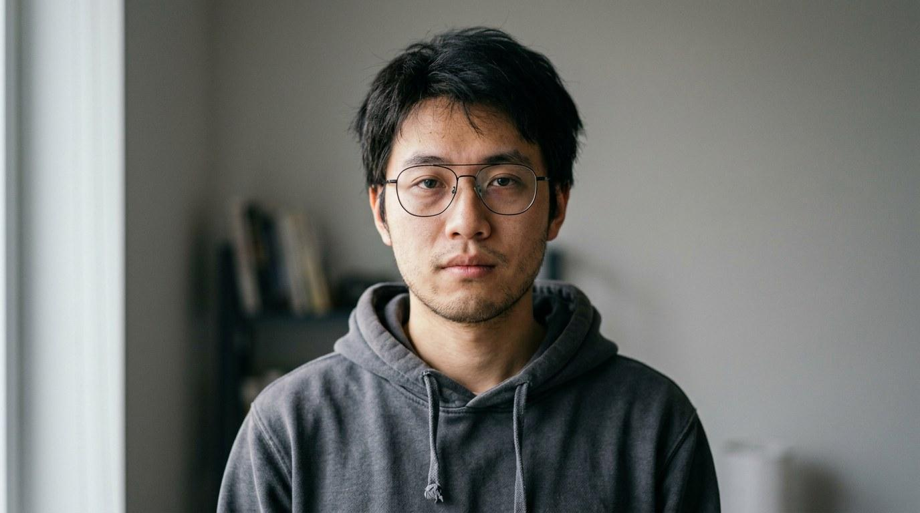
图 5 孙明轩 人物肖像
项目 | 内容
姓名 | 孙明轩
年龄 | 25岁
职业 | 研究生（计算机方向），兼做实验室助研
标签 | 熬夜常客、高糖饮食依赖、效率优先
简要描述 | 作息乱、靠泡面外卖甜饮续命；知不健康却想「毕业再说」；近期易疲劳，室友提示关注血糖波动，愿试低负担追踪。
核心需求 | 以最低负担记录饮食，偶尔看分析了解状态；需要「少操心也能跟」的工具
技术熟练度 | 技术强，但对健康类 App 耐心极低
使用动机 | 身体不适引发关注，动力不稳定

情境场景剧本：
场景 1：论文赶工到凌晨两点，孙明轩下楼在售货机前打开「糖知」扫描红牛和威化，App 显示两样合计含糖约 47g；他点击「加入日记」并在备注栏输入「通宵夜」。
场景 2：第二天中午吃糖醋排骨盖饭，他在「糖知」搜索菜名，App 显示一份约含 25g 添加糖，其中酱汁贡献 15g；他在日记标签栏选择「酱汁类」。
场景 3：赶工一周后重新打开 App，分析页面弹出「7 天未记录」提示，并基于历史数据推算「高压周糖分常升 40%」；他从当日晚餐开始补记，在备注写「恢复记录」。
场景 4：又一个熬夜前，他在 AI 对话输入「熬夜提神低糖饮品推荐」，AI 返回黑咖啡（0g 糖）、低糖茶（3g 糖）及 B 族维生素建议，并标注每日咖啡因上限 400mg。
场景 5：毕业前打开半年度报告，折线图按月显示糖分变化：赶论文月日均 58g、回家月因家常饭降至 32g；他在对应月份添加标注「留校周」和「回家周」。
场景 6：组会前路过咖啡店，他扫描菜单上的拿铁，App 对比显示默认配方含糖 22g、去糖浆版含糖 8g；他选去糖浆版点击「加入日记」，备注「组会前」。

2.6 陆思远
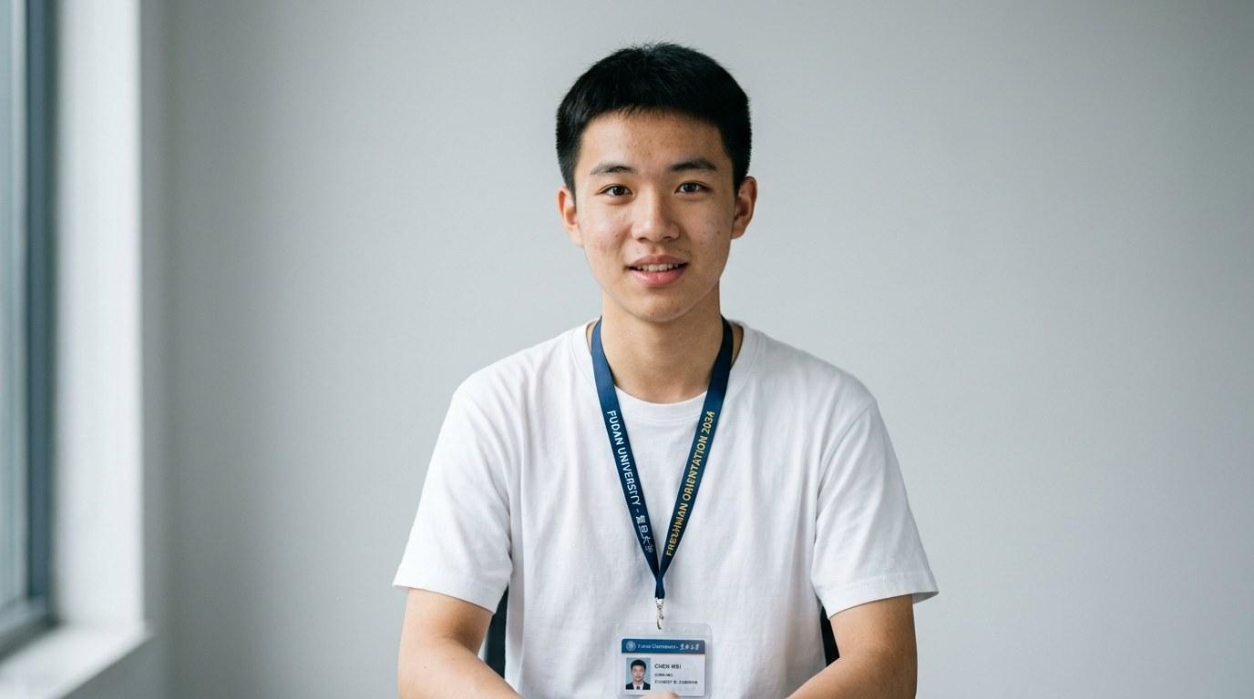
图 6 陆思远 人物肖像
项目 | 内容
姓名 | 陆思远
年龄 | 18岁
职业 | 大一新生（工商管理专业）
标签 | 体检异常、自主健康管理起步、信息焦虑
简要描述 | 入学体检空腹血糖偏高（5.9mmol/L），被校医院建议关注饮食。高中三年几乎每天两瓶含糖饮料，从未在意过。离开家长监管后首次需要自主管理健康。
核心需求 | 通过简单工具了解日常饮食的糖分构成；需要 AI 答疑解惑、降低健康焦虑；渐进式减糖目标
技术熟练度 | 日常使用社交媒体和校园 App，对健康类工具完全陌生
使用动机 | 体检异常指标的警示，以及独立生活后对自身健康的新认知

情境场景剧本：
场景 1：收到入学体检报告后，陆思远在室友推荐下下载「糖知」，注册后进入健康档案页面，填入基础信息，在控糖目标栏设定每日 25g 添加糖上限。
场景 2：当天中午去食堂打饭，他对红烧肉盖饭拍照，App 识别显示酱汁含糖约 18g；他返回窗口换成清炒时蔬加米饭，再次拍照后 App 显示含糖 4g，点击「加入日记」。
场景 3：用了三天后打开健康分析页面，饼图显示含糖饮料占总糖摄入 70% 以上；他切换到 AI 对话输入「不喝奶茶真的会降血糖吗」，AI 返回通俗解释并列出渐进替代方案。
场景 4：周末逛超市，他对「零卡」气泡水拍照扫描，App 显示添加糖 0g 但标注含代糖成分；他在 AI 对话追问「代糖与血糖的关系」，AI 返回「可适量替代，对血糖影响极小」。
场景 5：两周后打开月度报告，折线图显示日均添加糖从 52g 降至 28g，趋势线持续向下；他点击分享按钮将报告截图发给父母。
场景 6：考试周压力大，他在 AI 对话中输入「今天想放纵一下」，AI 返回「建议选小杯三分糖，含糖约 12g，仍在日均目标内」的折中方案。

2.7 唐可欣
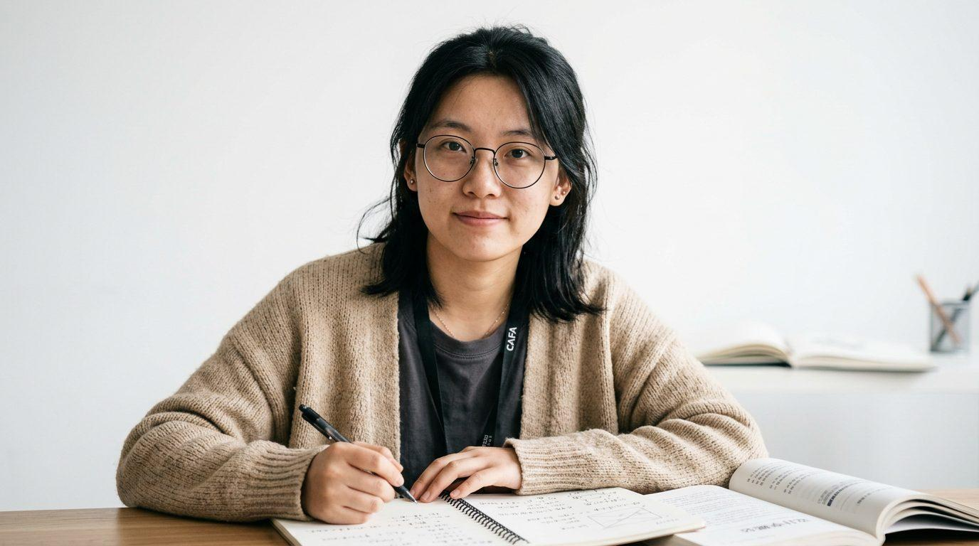
图 7 唐可欣 人物肖像
项目 | 内容
姓名 | 唐可欣
年龄 | 22岁
职业 | 大四学生（视觉传达专业），考研备战中
标签 | 外卖重度依赖、隐性糖盲区、减重反复
简要描述 | 考研备战期几乎不做饭，每天两到三餐靠外卖解决；尝试过节食减肥但总反弹。偶然用「糖知」扫描轻食沙拉，发现沙拉酱含糖量堪比半杯奶茶。
核心需求 | 识别外卖和预包装食品中的隐性糖；获得可执行的外卖点餐替代建议；追踪减重期的糖摄入趋势
技术熟练度 | 设计专业出身，对 App 交互有审美要求，熟练使用各类工具
使用动机 | 反复减重失败的挫败感，发现「隐性糖」盲区后的认知觉醒

情境场景剧本：
场景 1：考研自习结束叫了外卖麻辣烫，到手后唐可欣打开「糖知」拍照，App 识别出套餐中花生酱含糖 10g、甜辣酱含糖 8g，合计添加糖约 18g；她决定下次点餐备注少酱。
场景 2：用了一周后打开数据分析，页面显示早餐含糖酸奶加面包组合每天贡献约 22g 糖；她切换到 AI 对话询问替代方案，AI 建议换无糖酸奶配全麦面包。
场景 3：自习室同学请喝奶茶，她打开识别功能对比大杯全糖（含糖 48g）和小杯三分糖（含糖 15g），App 并列显示两者差异；她选小杯三分糖。
场景 4：月末打开月度分析，页面显示备注「少糖/少酱」的外卖日日均糖分比未备注日低 35%；她点击分享按钮将图表发送到考研群。
场景 5：备考后期连续几天靠甜食解压，周报页面出现明显糖分峰值，「糖知」推送提醒「近期糖分偏高」并附「低糖解压零食清单」。
场景 6：考研结束后打开半年度报告，折线图显示日均糖分从备考初期 48g 稳步降至后期 30g，体重趋势线同步下降 3kg；她点击「导出」保存完整报告。

三、层次化任务分析（HTA）
对识别、日记、分析、AI 对话、健康档案五条主链路分别做 HTA。

3.1 任务：拍照识别食物/饮品糖分
编号 | 子任务 | 说明
0 | 拍照识别食物/饮品糖分 | 总任务，通过拍照获取食物或饮品的糖分信息
1 | 进入识别功能 | 从首页点击「识别」或底部导航栏进入
2 | 获取食物图像 | 计划为 2.1 或 2.2
2.1 | 使用相机拍照 | 打开相机，对准食物/饮品拍照
2.2 | 从相册选择 | 从本地相册选择已有的食物/饮品照片
3 | 等待 AI 识别 | 系统上传图片至后端，AI 模型进行识别
4 | 查看识别结果 | 计划为先执行 3，再执行 4.1 或 4.2
4.1 | 确认结果正确 | 结果准确，继续后续操作
4.2 | 手动修正结果 | 结果不准确时，手动编辑食物名称或糖分数据
5 | 后续操作 | 计划为 5.1 和/或 5.2 和/或 5.3，可选 5.4
5.1 | 加入饮食日记 | 一键将识别结果保存到当日饮食记录
5.2 | 查看详细营养信息 | 查看完整营养成分（含糖量、热量、方糖类比等）
5.3 | 对比多个识别结果 | 并列展示多次识别结果，对比糖分差异
5.4 | 退出识别 | 不做额外操作，返回主界面

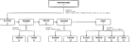
HTA 图：拍照识别食物/饮品糖分

3.2 任务：记录每日饮食
编号 | 子任务 | 说明
0 | 记录每日饮食 | 总任务，将今天吃的食物和饮品记录到系统中
1 | 进入饮食日记 | 从首页或底部导航进入日记页面
2 | 选择添加方式 | 计划为 2.1 或 2.2 或 2.3 或 2.4
2.1 | 通过识别添加 | 拍照识别后直接加入日记
2.2 | 手动搜索添加 | 搜索食物/饮品名称，选择后加入
2.3 | 从历史记录添加 | 从之前的记录中快速复制
2.4 | 快速记录 | 拍照一键入库，全程不超过两步
3 | 填写记录详情 | 计划为依次完成 3.1 至 3.4
3.1 | 选择餐次 | 选择早餐/午餐/晚餐/加餐
3.2 | 确认或修改份量 | 调整食物的实际摄入量
3.3 | 添加备注（可选） | 补充说明，如「半糖」「去冰」「少酱版」
3.4 | 添加标签（可选） | 为记录添加分类标签
4 | 保存记录 | 确认信息无误，保存到当日日记
5 | 查看当日汇总 | 保存后自动展示当日累计糖分/热量

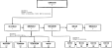
HTA 图：记录每日饮食

3.3 任务：查看健康分析报告
编号 | 子任务 | 说明
0 | 查看健康分析报告 | 总任务，查看系统基于饮食数据生成的健康分析
1 | 进入健康分析 | 从日记页面切换到「健康分析」标签
2 | 查看摄入趋势 | 计划为 2.1 和/或 2.2 和/或 2.3 和/或 2.4
2.1 | 查看日视图 | 查看今日各餐次的糖分分布及当日进度条
2.2 | 查看周/月趋势 | 查看一段时间内的糖分摄入变化折线图
2.3 | 查看今日评分 | 系统基于当日数据给出的综合评分
2.4 | 对比不同时段 | 切换对比视图，如「出差周」与「日常周」
3 | 查看分析结论 | AI 基于个人数据生成的个性化分析
4 | 查看改进建议 | 系统给出的具体饮食调整建议
5 | 后续操作 | 计划为 5.1 或 5.2 或 5.3 或 5.4
5.1 | 调整健康目标 | 根据分析结果修改每日糖分目标值
5.2 | 分享/导出报告 | 点击分享按钮截图或导出完整报告
5.3 | 添加时段标注 | 为异常日期添加备注标记
5.4 | 返回日记继续记录 | 回到日记页面补充记录

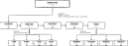
HTA 图：查看健康分析报告

3.4 任务：与 AI 助手对话咨询
编号 | 子任务 | 说明
0 | 与 AI 助手对话咨询 | 总任务，通过自然语言与 AI 交互获取健康建议
1 | 进入 AI 对话 | 从首页或底部导航进入对话页面
2 | 选择咨询类型 | 计划为 2.1 或 2.2 或 2.3 或 2.4
2.1 | 健康问答 | 输入健康相关问题
2.2 | 饮品/食品推荐 | 请求 AI 推荐低糖替代饮品或零食清单
2.3 | 折中方案咨询 | 表达「想放纵」等需求时，AI 给出控量折中建议
2.4 | 查看历史对话 | 浏览之前的咨询记录
3 | 输入问题/需求 | 在对话框中输入文字
4 | 等待 AI 响应 | AI 结合用户画像和知识库生成回复
5 | 查看 AI 回复 | 阅读 AI 给出的回答和建议
6 | 后续操作 | 计划为 6.1 或 6.2 或 6.3
6.1 | 继续追问 | 基于回复内容进一步提问
6.2 | 对回复评价 | 给 AI 的回复点赞或点踩
6.3 | 结束对话 | 退出对话页面

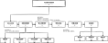
HTA 图：与 AI 助手对话咨询

3.5 任务：管理个人健康档案
编号 | 子任务 | 说明
0 | 管理个人健康档案 | 总任务，创建和维护个人健康信息以支撑个性化分析
1 | 进入个人中心 | 从底部导航栏「我的」进入
2 | 编辑基础信息 | 计划为依次检查并更新 2.1 至 2.4
2.1 | 填写身体数据 | 身高、体重、年龄、性别
2.2 | 设置活动水平 | 选择久坐/轻度活动/中度活动/重度活动
2.3 | 录入健康状况 | 是否有糖尿病、过敏等
2.4 | 设定控糖目标 | 设定每日糖分摄入上限
3 | 记录每日健康数据 | 计划为完成 3.1 至 3.4 中的部分或全部
3.1 | 记录饮水量 | 输入今天的饮水量
3.2 | 记录运动时长 | 输入今天的运动时间
3.3 | 记录睡眠时长 | 输入昨晚的睡眠时间
3.4 | 记录当日心情 | 选择今天的心情状态
4 | 管理饮品偏好 | 标记喜欢/不喜欢的饮品类型，用于 AI 推荐
5 | 保存更新 | 保存所有修改

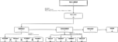
HTA 图：管理个人健康档案

四、核心交互需求汇总
以下汇总了 7 个用户画像共同揭示的核心交互需求及其设计启示：
交互需求 | 来源角色 | 设计启示
一拍即识的食物/饮品糖分查询 | 全部 7 个角色 | 拍照识别必须是核心入口，支持连拍对比和菜单扫描
极低成本的饮食记录 | 林小茶、陈浩然、周小宇、孙明轩、陆思远、唐可欣 | 识别结果一键加入日记，全程不超过两步
直观的糖分数据可视化 | 林小茶、陈浩然、赵雅琪、周小宇、陆思远、唐可欣 | 用进度条、方糖堆叠、评分体系等多形式替代纯数字
个性化的健康分析和建议 | 林小茶、赵雅琪、孙明轩、陆思远、唐可欣 | 分析结论结合个人档案和历史数据
自然语言交互的 AI 咨询 | 林小茶、赵雅琪、周小宇、孙明轩、陆思远、唐可欣 | AI 回复需有针对性，折中方案优于生硬拒绝
趋势追踪和阶段性回顾 | 林小茶、陈浩然、赵雅琪、孙明轩、陆思远、唐可欣 | 提供周报/月报/半年度报告，支持分阶段对比
社交化和轻度竞争机制 | 林小茶、陈浩然、周小宇、陆思远、唐可欣 | 支持一键分享报告和数据截图

